Отзыв о прохождении учебной практики

|  |  |
| --- | --- |
| Студент | **Ершов Владислав Евгеньевич** |
| Дата | 28 мая 2023 |

Обучающейся Ершов Владислав Евгеньевич в ходе прохождения учебной (проектно-технологической) практики своевременно и качественно выполнил следующие задачи:

1. Провел обзор средств симулирования для групп роботов
2. Разработал мир симуляции и реализовал прототип приложения
3. Реализовал стратегии микро-, мезо- и макро-управления для симуляции
4. Провел практический эксперимент для сравнения эффективности работы стратегий управления
5. Написал разделы “симуляция” в статьи

В ходе работы обучающийся Ершов Владислав Евгеньевич активно взаимодействовал с научным руководителем, своевременно выполнял поставленные задачи, проявлял самостоятельность, оперативно устранял вовремя выявленные замечания к работе.

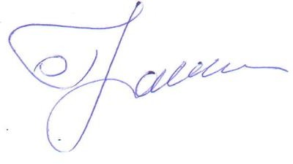Рекомендую положительно аттестовать обучающегося с оценкой A.

|  |  |
| --- | --- |
| **Руководитель учебной практики,**  д. ф.-м. н., профессор кафедры системного программирования | Граничин Олег Николаевич |